**Resumen del**

**Sprint Review**

# 1. Información de la reunión:

| Lugar | Online |
| --- | --- |
| Fecha | 7/11/2024 |
| Número de iteración / sprint | 5 |
| Personas convocadas a la reunión | Jonathan Castro, Javier Navarrete, Cristobal Alveal , Joshua Lizama. |
| Personas que asistieron a la reunión | Jonathan Castro, Javier Navarrete, Cristobal Alveal , Joshua Lizama. |

# 

# 2. Temas tratados

* Historias de usuarios realizados.
* Demostración del incremento del producto.
* Estado actual del Product Backlog
* Planificación para el segundo Sprint
* Entregable del producto (Release)
* Conclusión

# 

# 3. Historias de usuarios realizadas

En este apartado se muestran las historias de usuarios que se realizaron en el 5to sprint, también se muestran los criterios de aceptación pertenecientes a cada historia de usuario, y finalmente se encuentra si se validan las historias de usuario junto al criterio de aceptación por parte del equipo Scrum.

| **Historia de usuario** | **Criterios de aceptación** | **Integrantes** | **Validación** |
| --- | --- | --- | --- |
| Chat grupal | 1. El chat debe permitir mensajes en tiempo real entre tutor y estudiante. 2. Debe haber una notificación de nuevos mensajes. 3. Los usuarios deben poder ver el historial de mensajes dentro del chat. 4. El chat debe mostrar los nombres e imagen de los usuarios involucrados en la conversación. 5. Debe ser posible enviar mensajes de texto. 6. Los mensajes deben ser entregados y leídos en tiempo real sin retrasos. | Jonathan Castro  Javier Navarrete Cristobal Alveal Joshua Lizama | **✓**  **✓**  **✓**  **✓**  **✓**  **✓** |
| Preguntas y respuestas al dueño de la publicación | 1. El tutor debe poder enviar preguntas al estudiante desde la página de la publicación. 2. El estudiante debe recibir notificación de la nueva pregunta. 3. El estudiante debe poder responder a las preguntas enviadas. 4. Las preguntas y respuestas deben quedar registradas en la publicación correspondiente. 5. Los mensajes deben ser visibles para ambas partes (tutor y estudiante). 6. Las preguntas deben ser claras y tener un límite de caracteres. 7. El sistema debe permitir ver el historial completo de preguntas y respuestas de cada publicación. | Jonathan Castro  Javier Navarrete Cristobal Alveal  Joshua Lizama. | **✓**  **✓**  **✓**  **✓**  **✓** |
| Ver perfil de Tutor | 1. El perfil debe mostrar el nombre completo y apellido del tutor. 2. El perfil debe incluir una calificación promedio del tutor, calculada a partir de las valoraciones de los estudiantes. 3. El perfil debe mostrar la comuna y región del tutor. 4. El perfil debe mostrar el tiempo que el tutor ha estado registrado en la aplicación. 5. Debe mostrar la cantidad de ayudantías realizadas por el tutor. 6. Los comentarios realizados por los estudiantes en las ayudantías del tutor deben ser visibles. | Jonathan Castro  Javier Navarrete  Cristobal Alveal Joshua Lizama | **✓**  **✓**  **✓**  **✓**  **✓** |
| Iniciar sesión en el sitio web (Administrador) | 1. El administrador debe poder ingresar su correo electrónico y contraseña. 2. El sistema debe validar que las credenciales sean correctas antes de permitir el acceso. 3. Si las credenciales son incorrectas, debe mostrarse un mensaje de error. 4. El inicio de sesión debe ser seguro (autenticación cifrada). 5. El administrador debe ser redirigido a la página principal del panel de administración. 6. El sistema debe permitir cerrar sesión de forma segura. | Jonathan Castro  Javier Navarrete  Cristobal Alveal Joshua Lizama | **✓**  **✓**  **✓**  **✓**  **✓** |
| Listar publicaciones (Administrador) | 1. El administrador debe poder ver todas las publicaciones filtradas por estado. 2. Las publicaciones deben mostrarse con información básica: título, fecha y estado. 3. El sistema debe permitir buscar publicaciones por título o fecha. 4. Cada publicación debe tener un enlace para ver más detalles. 5. El administrador debe poder acceder al historial completo de cada publicación desde la lista. | Jonathan Castro  Javier Navarrete Cristobal Alveal Joshua Lizama | **✓**  **✓**  **✓**  **✓**  **✓**  **✓** |
| Lista de usuarios (Administrador) | 1. El administrador debe poder ver una lista completa de usuarios registrados. 2. La lista debe mostrar el nombre, correo electrónico de cada usuario. 3. El administrador debe poder buscar usuarios por nombre o correo. 4. Los usuarios deben estar listados de forma paginada si la lista es extensa. 5. El administrador debe poder ver el estado activo o bloqueado de cada usuario. | Jonathan Castro  Javier Navarrete Cristobal Alveal Joshua Lizama | **✓**  **✓**  **✓**  **✓**  **✓**  **✓** |
| Detalle de usuarios (Administrador) | 1. El administrador debe poder ver el perfil completo de un usuario. 2. Debe mostrar la información del usuario, como nombre, correo, fecha de registro. 3. El administrador debe poder editar la información básica del usuario (nombre, correo). 4. Debe haber una opción para bloquear o desbloquear a un usuario. | Jonathan Castro  Javier Navarrete Cristobal Alveal Joshua Lizama | **✓**  **✓**  **✓**  **✓**  **✓**  **✓** |
| Detalle de las publicaciones (Administrador) | 1. El administrador debe poder ver la información detallada de cada publicación. 2. Debe incluir datos como título, descripción, fecha, hora y estado. 3. El administrador debe poder ver el tutor asociado a cada publicación. 4. El administrador debe poder ver si la publicación ha sido confirmada o está pendiente. 5. El sistema debe permitir modificar los detalles de la publicación (solo el administrador). | Jonathan Castro  Javier Navarrete Cristobal Alveal Joshua Lizama | **✓**  **✓**  **✓**  **✓**  **✓**  **✓** |
| Cambiar el estado del usuario (Administrador) | 1. El administrador debe poder bloquear o desbloquear a los usuarios desde el panel de administración. 2. El bloqueo debe impedir al usuario acceder a ciertas funcionalidades (a entrar a la aplicación). 3. El administrador debe poder ver un registro de todos los bloqueos realizados. 4. El sistema debe permitir deshacer el bloqueo si se resuelve la problemática. 5. El estado del usuario debe ser actualizado en tiempo real en la base de datos. | Jonathan Castro  Javier Navarrete Cristobal Alveal Joshua Lizama | **✓**  **✓**  **✓**  **✓**  **✓**  **✓** |

# 

# 

# 4. Demostración del Incremento del producto

Como equipo se realizó 1 historia de usuario por persona, lo cual nos dio un muy buen resultado en temas de eficiencia y algunas se realizaron en parejas.

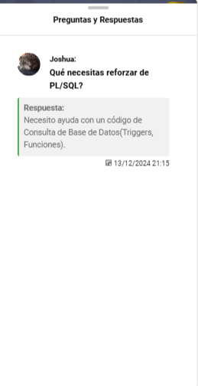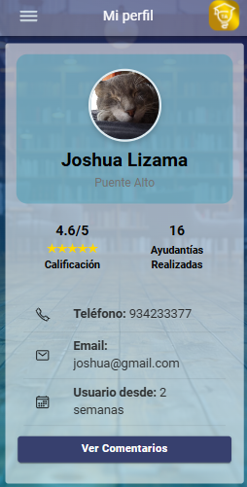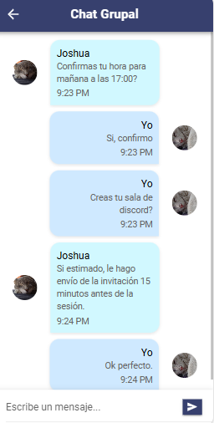

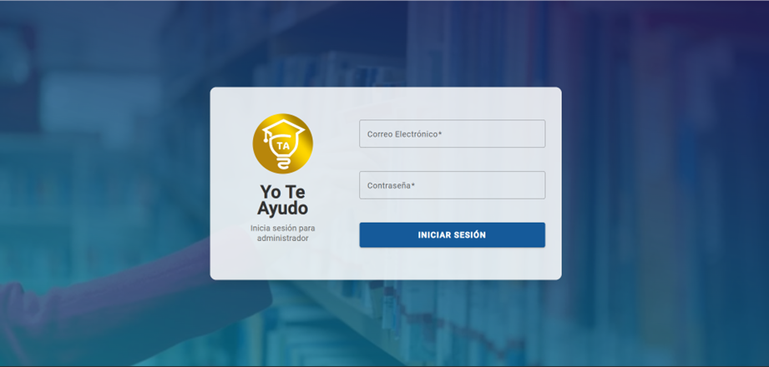

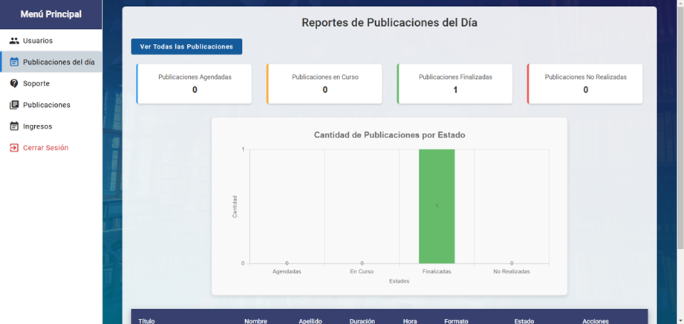

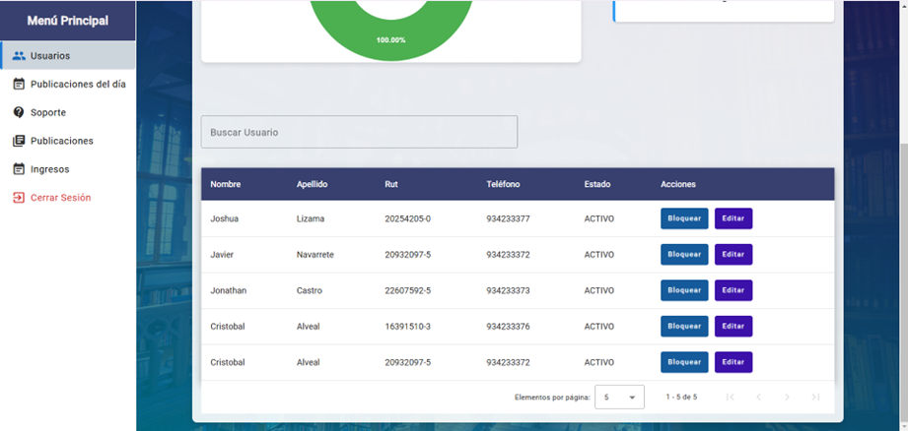

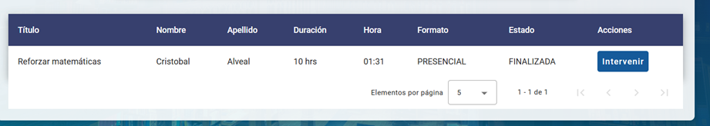

# 5. Estado actual del Product Backlog

Aquí se muestra la tabla con las historias de usuario que posee el proyecto, las cuales el Product Owner definió las historias de usuarios que fueron finalizadas como las que aún faltan por terminar.

| **Historia de usuario** | **Estado** |
| --- | --- |
| Publicar Ayudantía | Finalizado |
| Postular a Ayudantía | Finalizado |
| Ver la postulación | Finalizado |
| Seleccionar y aceptar la ayudantía con un tutor (ver detalle y aceptar al postulante ) | Finalizado |
| Ver postulaciones pendientes. | Finalizado |
| Ver detalle de Postulación | Finalizado |
| Visualizar perfiles de Tutores | Finalizado |
| Ver Ayudantías disponibles | Finalizado |
| Visualizar perfiles de Estudiantes | Finalizado |
| Notificación de aceptación o negación | Finalizado |
| Modificar Ayudantía | Finalizado |
| Registrarse a Te ayudo APP | Finalizado |
| Finalizar la ayudantía | Finalizado |
| Calificar | Finalizado |
| Historial de ayudantía | Finalizado |
| Tipo de registro | Finalizado |
| Chat grupal | Finalizado |
| Preguntas y respuesta al dueño de la publicación | Finalizado |
| Ver perfil de Tutor | Finalizado |
| Iniciar sesión en el sitio web | Finalizado |
| Listar publicaciones | Finalizado |
| Lista de usuarios | Finalizado |
| Detalle Usuarios | Finalizado |
| Detalle de las publicaciones | Finalizado |
| Cambiar el estado del usuario | Finalizado |
| Chat Grupal intervenir | Por terminar |
| Panel de control inicio | Por terminar |
| Sitio Web para descargar App | Finalizado |
| Adjuntar documentos | Por terminar |
| Reportes | Por terminar |
| Soporte | Por terminar |
| Dashboard | Por terminar |

# 6. Planificación para el Segundo Sprint

Como equipo se tomó la decisión de realizar 7 historias de usuario para el siguiente sprint las cuales se mencionan a continuación:

* Chat Grupal intervenir
* Panel de control inicio
* Sitio Web para descargar App
* Adjuntar documentos
* Reportes
* Soporte
* Dashboard

# 

# 7. Entregable del producto (Release)

El Product Owner definió que para este Sprint realizará un entregable, ya que están las historia de usuario para que sea algo de valor para el cliente ya que el sistema cuente con los requerimientos básicos para su funcionamiento.

# 8. Conclusión

Como equipo, consideramos que el sprint fue muy exitoso, ya que logramos cumplir con todas las historias de usuario de manera eficiente y organizada. Inicialmente, habíamos proyectado una duración de dos semanas para completar las tareas, pero logramos finalizar todo en una semana. Esto nos da la confianza de que como equipo estamos entregando el mayor esfuerzo.